Procedimiento para dar de alta un usuario en SIPARE.

Este procedimiento nos indica los pasos para dar de alta un nuevo usuario (registro patronal) al sistema SIPARE.
- Desde el portal IMSS (http://www.imss.gob.mx/), en la sección “Información, trámites y servicios para:”, seleccionamos “Patrones o Empresas”.
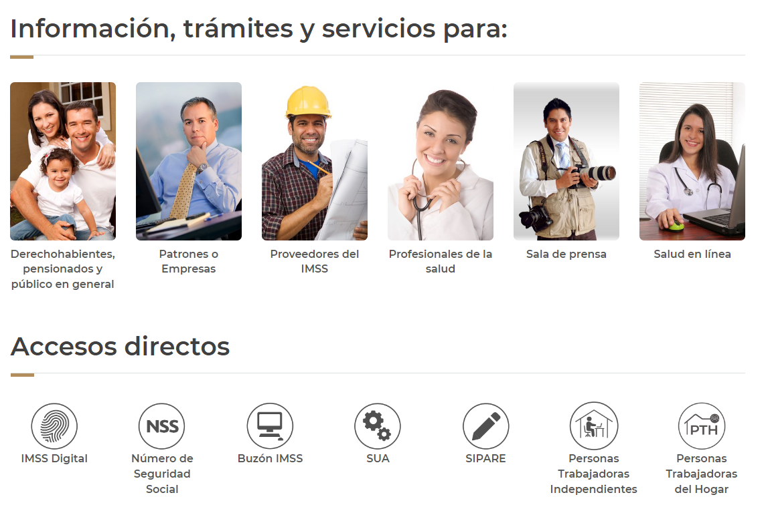

- En la página de Patrones, dar clic en “Emisión y Pagos”, una vez realizada la opción anterior, deberá ir a “Paso 2: Selecciona una Categoría”, y elegir “Servicios en Línea”.

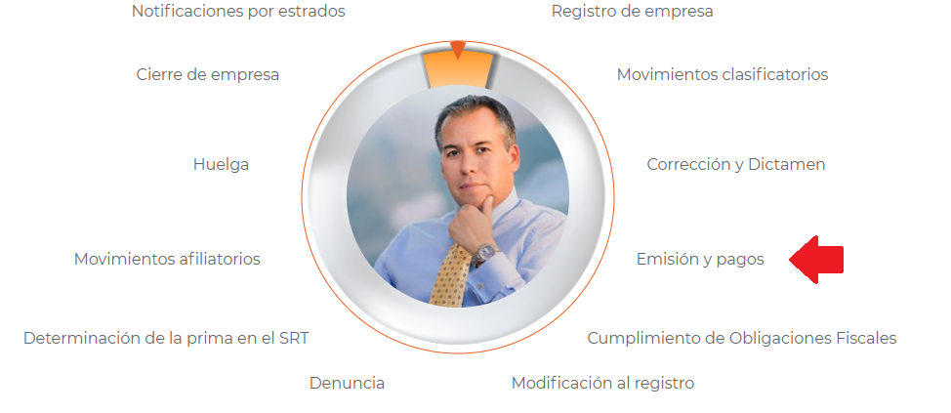
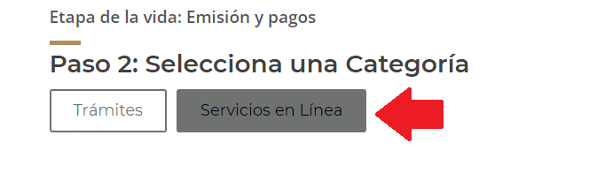
- En el “Paso 3: Elige la Ficha Deseada”, seleccionar SIPARE (Sistema de Pago Referenciado).
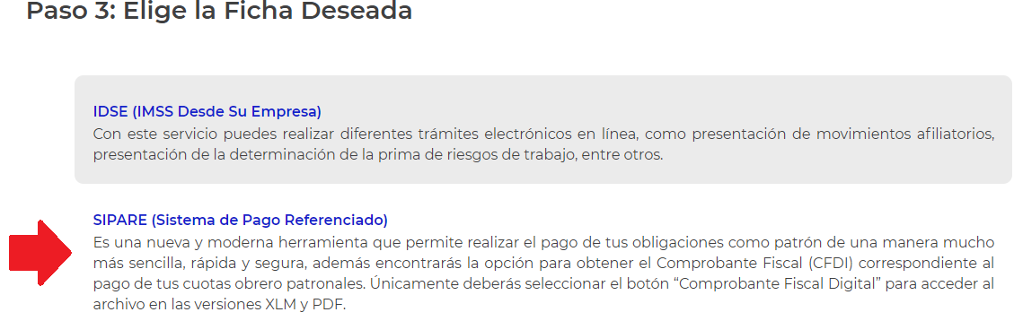

- En la página SIPARE, Seleccionar “Accede a SIPARE dando clic AQUÍ”

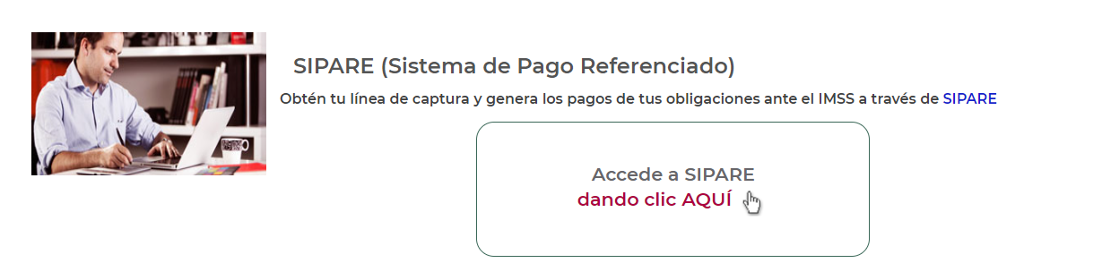
- En la página Principal de SIPARE, elegir la opción “Registrar Nuevo Usuario”
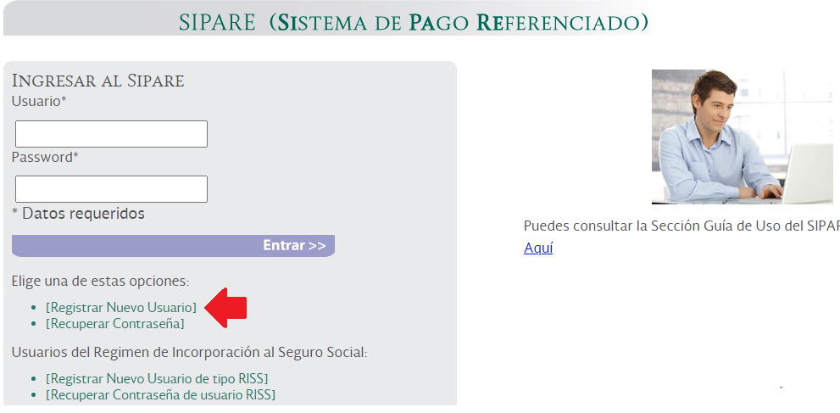
- Existen 2 alternativas para registrar un nuevo usuario:

- Línea de captura – Se requiere digitar, sin guiones, una línea de captura de propuesta de pago de 53 posiciones.

- Archivo de pago- Se requiere de un archivo SUA disponible en el equipo de cómputo, para seleccionarlo a través del botón “Examinar”.

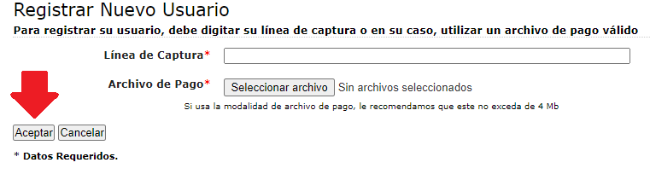

- Si el SUA o la línea de captura digitada son correctas, nos presentará los datos de Nombre o Razón Social, Registro Patronal y Dirección del Patrón y procedemos a capturar los datos de confirmación de usuario para el registro de la cuenta SIPARE.

- Capturamos la cuenta de correo en donde se va a recibir la información del alta al SIPARE, así como una contraseña de acceso que usaremos para ingresar a la cuenta del sistema. Esta contraseña debemos digitarla 2 veces para confirmar que estamos escribiendo lo mismo.

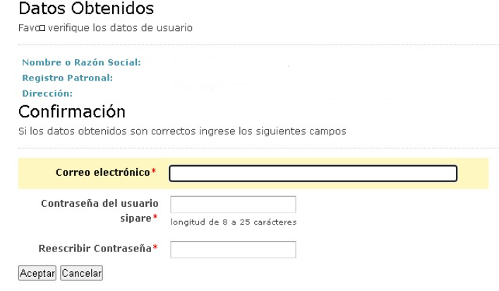

- Una vez capturada la información solicitada damos clic en el botón “Aceptar”. Si la información es correcta, el sistema nos indicará que la creación del usuario fue exitosa.

Notas Importantes:
- Recuerde que la clave del usuario en SIPARE será su número de registro patronal.

- A partir de aquí cada vez que ingrese al sistema SIPARE deberá usar su clave de registro patronal y la contraseña dada de alta.

- Si la contraseña y la clave del patrón son correctas, SIPARE proporcionará las opciones disponibles de acceso, tales como:

Consulta de Línea de Captura | Nos permite consultar las líneas vigentes del periodo de pago propuestas por el Instituto dentro de la fecha límite de pago, así como las líneas de captura generadas a partir de la opción “Recepción y Validación del Archivo de Pago”.
Recepción y validación del archivo de pago | Si no desea pagar la línea de captura propuesta por el Instituto, en esta opción puede generar a partir de su archivo SUA, la línea de captura y el formato de pago para cubrir sus cuotas autodeterminadas.
Consulta de carga de  archivos de pago | Esta opción le permite conocer los archivos generados a partir de la opción “Recepción y validación del archivo de pago”

